РЕСПУБЛИКА ТАТАРСТАН  СОВЕТ  БУИНСКОГО  МУНИЦИПАЛЬНОГО РАЙОНА | 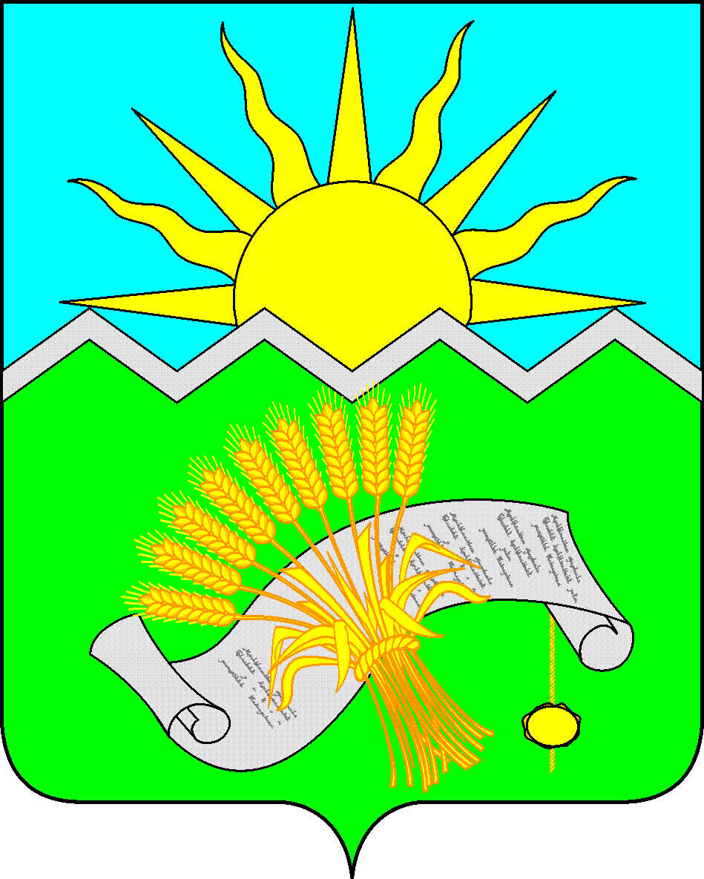 |  | ТАТАРСТАН РЕСПУБЛИКАСЫ  БУА  МУНИЦИПАЛЬ РАЙОНЫ  СОВЕТЫ
РЕШЕНИЕ  г. Буинск  ______________ |  | ПРОЕКТ  КАРАР  № _______

О проекте решения о внесении изменений
и дополнений в Устав муниципального
образования Буинский муниципальный район
Республики Татарстан

В соответствии с Федеральным законом от 6 октября 2003 года № 131-ФЗ «Об общих принципах организации местного самоуправления в Российской Федерации», Бюджетным кодексом Российской Федерации, Градостроительным кодексом Российской Федерации, Законом Республики Татарстан, в целях приведения Устава муниципального образования Буинский муниципальный район Республики Татарстан, принятого решением Буинского районного Совета № 4-37 от 20.12.2013 (в редакции решений Совета Буинского района РТ от 28.05.2015 № 1-49, от 15.07.2016 № 9-1, от 15.09.2017 № 6-24, от 09.11.2018 № 2-35, от 26.07.2019 № 4-42, от 26.02.2020 № 6-50, от 09.07.2021 № 1-14, от 21.10.2022 № 1-35), в соответствие с действующим законодательством, руководствуясь ст.ст.86-88 Устава муниципального образования Буинский муниципальный район Республики Татарстан, Совет Буинского района Республики Татарстан

РЕШИЛ:

I. Внести в Устав муниципального образования Буинский муниципальный район Республики Татарстан следующие изменения и дополнения:
1.1. Статья 6:
пункт 1 дополнить подпунктом 40 в следующей редакции:
«40) осуществление выявления объектов накопленного вреда окружающей среде и организация ликвидации такого вреда применительно к территориям, расположенным в границах земельных участков, находящихся в собственности муниципального района.».
1.2. Статья 7.1:
пункт 23 исключить;
пункт 24 считать пунктом 23;
пункт 25 считать пунктом 24;
пункт 26 считать пунктом 25;
1.3. Статья 13:
пункт 7 изменить и изложить в следующей редакции:
«7. Совет района обязан назначить местный референдум в течение 30 дней со дня поступления в Совет района документов, на основании которых назначается местный референдум.».
В случае если местный референдум не назначен Советом района в установленные сроки, референдум назначается судом на основании обращения граждан, избирательных объединений, главы района, органов государственной власти Республики Татарстан, Центральной избирательной комиссии Республики Татарстан или прокурора. Назначенный судом местный референдум организуется избирательной комиссией, организующей подготовку и проведение местного референдума (далее – избирательная комиссия), а обеспечение его проведения осуществляется исполнительным органом государственной власти Республики Татарстан или иным органом, на который судом возложено обеспечение проведения местного референдума.»;
1.4. Статья 12:
пункт 4 изменить и изложить в следующей редакции:
«4. Подготовка и проведение муниципальных выборов возлагаются на избирательные комиссии, организующие подготовку и проведение выборов в органы местного самоуправления (далее – избирательная комиссия) в пределах их компетенции.»;
1.5. Статья 26:
пункт 10 изменить и изложить в следующей редакции:
«10. Депутаты Совета района должны соблюдать ограничения, запреты, исполнять обязанности, которые установлены Федеральным законом от 25 декабря 2008 года № 273-ФЗ «О противодействии коррупции» и другими федеральными законами. Полномочия депутата Совета района прекращаются досрочно в случае несоблюдения ограничений, запретов, неисполнения обязанностей, установленных Федеральным законом от 25 декабря 2008 года № 273-ФЗ «О противодействии коррупции», Федеральным законом от 3 декабря 2012 года № 230-ФЗ «О контроле за соответствием расходов лиц, замещающих государственные должности, и иных лиц их доходам», Федеральным законом от 7 мая 2013 года № 79-ФЗ «О запрете отдельным категориям лиц открывать и иметь счета (вклады), хранить наличные денежные средства и ценности в иностранных банках, расположенных за пределами территории Российской Федерации, владеть и (или) пользоваться иностранными финансовыми инструментами», если иное не предусмотрено настоящим Федеральным законом от 06.10.2003 № 131-ФЗ «Об общих принципах организации местного самоуправления в Российской Федерации».
Проверка достоверности и полноты сведений о доходах, расходах, об имуществе и обязательствах имущественного характера, представляемых в соответствии с законодательством Российской Федерации о противодействии коррупции депутатом Совета района проводится по решению Главы (Раиса) Республики Татарстан в порядке, установленном законом Республики Татарстан.
При выявлении в результате проверки, проведенной в соответствии с абзацем вторым пункта 6 настоящей статьи, фактов несоблюдения ограничений, запретов, неисполнения обязанностей, которые установлены Федеральным законом от 25 декабря 2008 года № 273-ФЗ «О противодействии коррупции», Федеральным законом от 3 декабря 2012 года № 230-ФЗ «О контроле за соответствием расходов лиц, замещающих государственные должности, и иных лиц их доходам», Федеральным законом от 7 мая 2013 года № 79-ФЗ «О запрете отдельным категориям лиц открывать и иметь счета (вклады), хранить наличные денежные средства и ценности в иностранных банках, расположенных за пределами территории Российской Федерации, владеть и (или) пользоваться иностранными финансовыми инструментами», Глава (Раис) Республики Татарстан обращается с заявлением о досрочном прекращении полномочий депутата Совета района или применении в отношении указанного лица иной меры ответственности в орган местного самоуправления, уполномоченный принимать соответствующее решение, или в суд.
В случае обращения Главы (Раиса) Республики Татарстан с заявлением о досрочном прекращении полномочий депутата Совета района днём появления основания для досрочного прекращения полномочий является день поступления в Совет района данного заявления.
В случаях, предусмотренных подпунктом «б» пункта 2 части 7 статьи 40 Федерального закона от 06.10.2003 № 131-ФЗ «Об общих принципах организации местного самоуправления в Российской Федерации» и пунктом 2 части 3.5 статьи 12.1 Федерального закона от 25.12.2008 № 273-ФЗ «О противодействии коррупции», осуществляющий свои полномочия на постоянной основе депутат, вправе участвовать на безвозмездной основе в управлении некоммерческими организациями с предварительным уведомлением Главы (Раиса) Республики Татарстан по форме согласно приложению 2 к Закону Республики Татар-стан от 28.07.2004 № 45-ЗРТ «О местном самоуправлении в Республике Татарстан.
Депутат Совета района освобождается от ответственности за несоблюдение ограничений и запретов, требований о предотвращении или об урегулировании конфликта интересов и неисполнение обязанностей, установленных Федеральным законом от 06 октября 2003 №131-ФЗ «Об общих принципах организации местного самоуправления в Российской Федерации» и другими федеральными законами в целях противодействия коррупции, в случае, если несоблюдение таких ограничений, запретов и требований, а также неисполнение таких обязанностей признается следствием не зависящих от него обстоятельств в порядке, предусмотренном частями 3 - 6 статьи 13 Федерального закона от 25 декабря 2008 года N 273-ФЗ "О противодействии коррупции".».
1.6. Статья 35
дополнить пунктом 6 в следующей редакции:
«6. Полномочия депутата Совета Района прекращаются досрочно решением представительного органа муниципального образования в случае отсутствия депутата без уважительных причин на всех заседаниях представительного органа муниципального образования в течение шести месяцев подряд.»;
1.7. Статья 38:
пункт 4 изменить и изложить в следующей редакции:
«4. Глава района должен соблюдать ограничения, запреты, исполнять обязанности, которые установлены Федеральным законом от 25.12.2008 № 273-ФЗ «О противодействии коррупции» и другими федеральными законами. Полномочия Руководителя Исполнительного комитета прекращаются досрочно в случае несоблюдения ограничений, запретов, неисполнения обязанностей, установленных Федеральным законом от 25.12.2008 № 273-ФЗ «О противодействии коррупции», Федеральным законом от 03.12.2012 № 230-ФЗ «О контроле за соответствием расходов лиц, замещающих государственные должности, и иных лиц их доходам», Федеральным законом от 07.05.2013 № 79-ФЗ «О запрете отдельным категориям лиц открывать и иметь счета (вклады), хранить наличные денежные средства и ценности в иностранных банках, расположенных за пределами территории Российской Федерации, владеть и (или) пользоваться иностранными финансовыми инструментами», если иное не предусмотрено настоящим Федеральным законом от 06.10.2003 № 131-ФЗ «Об общих принципах организации местного самоуправления в Российской Федерации»».
Проверка достоверности и полноты сведений о доходах, расходах, об имуществе и обязательствах имущественного характера, представляемых в соответствии с законодательством Российской Федерации о противодействии коррупции Главой района проводится по решению Главы (Раиса) Республики Татарстан в порядке, установленном законом Республики Татарстан.
При выявлении в результате проверки, проведённой в соответствии с настоящей частью, фактов несоблюдения ограничений, запретов, неисполнения обязанностей, которые установлены Федеральным законом от 25 декабря 2008 года N 273-ФЗ "О противодействии коррупции", Федеральным законом от 3 декабря 2012 года N 230-ФЗ "О контроле за соответствием расходов лиц, замещающих государственные должности, и иных лиц их доходам", Федеральным законом от 7 мая 2013 года N 79-ФЗ "О запрете отдельным категориям лиц открывать и иметь счета (вклады), хранить наличные денежные средства и ценности в иностранных банках, расположенных за пределами территории Российской Федерации, владеть и (или) пользоваться иностранными финансовыми инструментами", Глава (Раис) Республики Татарстан (Премьер-министр Республики Татарстан) обращается с заявлением о досрочном прекращении полномочий депутата, члена выборного органа местного самоуправления, выборного должностного лица местного самоуправления или применении в отношении указанных лиц иной меры ответственности в орган местного самоуправления, уполномоченный принимать соответствующее решение, или в суд.»;
пункт 5 дополнить абзацем в следующей редакции:
«Глава района освобождается от ответственности за несоблюдение ограничений и запретов, требований о предотвращении или об урегулировании конфликта интересов и неисполнение обязанностей, установленных Федеральным законом от 06 октября 2003 №131-ФЗ «Об общих принципах организации местного самоуправления в Российской Федерации» и другими федеральными законами в целях противодействия коррупции, в случае, если несоблюдение таких ограничений, запретов и требований, а также неисполнение таких обязанностей признается следствием не зависящих от него обстоятельств в порядке, предусмотренном частями 3 - 6 статьи 13 Федерального закона от 25 декабря 2008 года N 273-ФЗ "О противодействии коррупции".».
1.8. Статья 40:
пункт 6 изменить и изложить в следующей редакции:
«6. В случае, если глава района, полномочия которого прекращены досрочно на основании правового акта Главы (Раиса) Республики Татарстан (руководителя высшего исполнительного органа государственной власти Республики Татарстан) об отрешении от должности главы района либо на основании решения Совета района об удалении главы района в отставку, обжалует данные правовой акт или решение в судебном порядке, досрочные выборы главы района, избираемого на муниципальных выборах, не могут быть назначены до вступления решения суда в законную силу.
В случае досрочного прекращения полномочий главы района выборы главы района, избираемого на муниципальных выборах, проводятся в сроки, установленные Федеральным законом от 12 июня 2002 года № 67-ФЗ «Об основных гарантиях избирательных прав и права на участие в референдуме граждан Российской Федерации.»;
дополнить пунктом 7 в следующей редакции:
«7. Полномочия главы района прекращаются досрочно решением Совета района в случае отсутствия главы района без уважительных причин на всех заседаниях представительного органа муниципального образования в течение шести месяцев подряд.»;
1.9. Статья 41:
пункт 10 изменить и изложить в следующей редакции:
«10. Заместитель Главы района должен соблюдать ограничения, запреты, исполнять обязанности, которые установлены Федеральным законом от 25 декабря 2008 года N 273-ФЗ "О противодействии коррупции" и другими федеральными законами. Полномочия заместителя Главы района прекращаются досрочно в случае несоблюдения ограничений, запретов, неисполнения обязанностей, установленных Федеральным законом от 25 декабря 2008 года N 273-ФЗ "О противодействии коррупции", Федеральным законом от 3 декабря 2012 года N 230-ФЗ "О контроле за соответствием расходов лиц, замещающих государственные должности, и иных лиц их доходам", Федеральным законом от 7 мая 2013 года N 79-ФЗ "О запрете отдельным категориям лиц открывать и иметь счета (вклады), хранить наличные денежные средства и ценности в иностранных банках, расположенных за пределами территории Российской Федерации, владеть и (или) пользоваться иностранными финансовыми инструментами".
Проверка достоверности и полноты сведений о доходах, расходах, об имуществе и обязательствах имущественного характера, представляемых в соответствии с законодательством Российской Федерации о противодействии коррупции Заместителем Главы района проводится по решению Главы (Раиса) в порядке, установленном законом Республики Татарстан.
При выявлении в результате проверки, проведенной в соответствии с частью 7.2 статьи 40 Федерального закона от 6 октября 2003 года № 131-ФЗ «Об общих принципах организации местного самоуправления в Российской Федерации», фактов несоблюдения ограничений, запретов, неисполнения обязанностей, которые установлены Федеральным законом от 25 декабря 2008 года N 273-ФЗ "О противодействии коррупции", Федеральным законом от 3 декабря 2012 года N 230-ФЗ "О контроле за соответствием расходов лиц, замещающих государственные должности, и иных лиц их доходам", Федеральным законом от 7 мая 2013 года N 79-ФЗ "О запрете отдельным категориям лиц открывать и иметь счета (вклады), хранить наличные денежные средства и ценности в иностранных банках, расположенных за пределами территории Российской Федерации, владеть и (или) пользоваться иностранными финансовыми инструментами", Глава (Раис) Республики Татарстан (Премьер-министр Республики Татарстан) обращается с заявлением о досрочном прекращении полномочий депутата, члена выборного органа местного самоуправления, выборного должностного лица местного самоуправления или применении в отношении указанных лиц иной меры ответственности в орган местного самоуправления, уполномоченный принимать соответствующее решение, или в суд.
1.10. Статья 45:
пункт 6 изменить и изложить в следующей редакции:
«6. Руководитель Исполнительного комитета должен соблюдать ограничения, запреты, исполнять обязанности, которые установлены Федеральным законом от 25.12.2008 № 273-ФЗ «О противодействии коррупции» и другими федеральными законами. Полномочия Руководителя Исполнительного комитета прекращаются досрочно в случае несоблюдения ограничений, запретов, неисполнения обязанностей, установленных Федеральным законом от 25.12.2008 № 273-ФЗ «О противодействии коррупции», Федеральным законом от 03.12.2012 № 230-ФЗ «О контроле за соответствием расходов лиц, замещающих государственные должности, и иных лиц их доходам», Федеральным законом от 07.05.2013 № 79-ФЗ «О запрете отдельным категориям лиц открывать и иметь счета (вклады), хранить наличные денежные средства и ценности в иностранных банках, расположенных за пределами территории Российской Федерации, владеть и (или) пользоваться иностранными финансовыми инструментами», если иное не предусмотрено настоящим Федеральным законом от 06.10.2003 № 131-ФЗ «Об общих принципах организации местного самоуправления в Российской Федерации».
Проверка достоверности и полноты сведений о доходах, расходах, об имуществе и обязательствах имущественного характера, представляемых в соответствии с законодательством Российской Федерации о противодействии коррупции Главой района проводится по решению Главы (Раиса) Республики Татарстан в порядке, установленном законом Республики Татарстан.
При выявлении в результате проверки, проведённой в соответствии с настоящей частью, фактов несоблюдения ограничений, запретов, неисполнения обязанностей, которые установлены Федеральным законом от 25 декабря 2008 года N 273-ФЗ "О противодействии коррупции", Федеральным законом от 3 декабря 2012 года N 230-ФЗ "О контроле за соответствием расходов лиц, замещающих государственные должности, и иных лиц их доходам", Федеральным законом от 7 мая 2013 года N 79-ФЗ "О запрете отдельным категориям лиц открывать и иметь счета (вклады), хранить наличные денежные средства и ценности в иностранных банках, расположенных за пределами территории Российской Федерации, владеть и (или) пользоваться иностранными финансовыми инструментами", Глава (Раис) Республики Татарстан (Премьер-министр Республики Татарстан) обращается с заявлением о досрочном прекращении полномочий депутата, члена выборного органа местного самоуправления, выборного должностного лица местного самоуправления или применении в отношении указанных лиц иной меры ответственности в орган местного самоуправления, уполномоченный принимать соответствующее решение, или в суд.»;
дополнить пунктом 8 в следующей редакции:
«8. Руководитель исполнительного комитета освобождается от ответственности за несоблюдение ограничений и запретов, требований о предотвращении или об урегулировании конфликта интересов и неисполнение обязанностей, установленных Федеральным законом от 06 октября 2003 №131-ФЗ «Об общих принципах организации местного самоуправления в Российской Федерации» и другими федеральными законами в целях противодействия коррупции, в случае, если несоблюдение таких ограничений, запретов и требований, а также неисполнение таких обязанностей признается следствием не зависящих от него обстоятельств в порядке, предусмотренном частями 3 - 6 статьи 13 Федерального закона от 25 декабря 2008 года N 273-ФЗ "О противодействии коррупции".».
1.11. Статья 55:
изменить и изложить в следующей редакции:
«Статья 55. Территориальная избирательная комиссия
1. Территориальная избирательная комиссия района организует подготовку и проведение муниципальных выборов, местного референдума, голосования по отзыву депутата, члена выборного органа местного самоуправления, выборного должностного лица местного самоуправления, голосования по вопросам изменения границ района, преобразования района.
2. Территориальная избирательная комиссия района является муниципальным органом, который не входит в структуру органов местного самоуправления.
3. Формирование территориальной комиссии района осуществляется Центральной избирательной комиссией Республики Татарстан на основе предложений, указанных в пункте 2 статьи 22 Федерального закона от 12.06.2002 № 67-ФЗ «Об основных гарантиях избирательных прав и права на участие в референдуме граждан Российской Федерации», а также предложений представительных органов муниципальных образований, собраний избирателей по месту жительства, работы, службы, учебы, территориальных комиссий предыдущего состава.
4. Центральная избирательная комиссия Республики Татарстан обязана назначить не менее одной второй от общего числа членов территориальной комиссии на основе поступивших предложений:
а) политических партий, выдвинувших федеральные списки кандидатов, допущенные к распределению депутатских мандатов в Государственной Думе Федерального Собрания Российской Федерации;
б) политических партий, выдвинувших списки кандидатов, допущенные к распределению депутатских мандатов в Государственном Совете Республики Татарстан;
в) избирательных объединений, выдвинувших списки кандидатов, допущенные к распределению депутатских мандатов в Совете района.
5. Срок полномочий Территориальной избирательной комиссии района составляет пять лет.
6. Территориальная избирательная комиссия района формируется в количестве 8 членов с правом решающего голоса.
7. Финансовое обеспечение деятельности Территориальной избирательной комиссии района предусматривается в бюджете района отдельной строкой в соответствии с классификацией расходов бюджетов Российской Федерации.
8. Полномочия Территориальной избирательной комиссии района, порядок и гарантии ее деятельности регулируются федеральным законодательством, законами Республики Татарстан, настоящим Уставом.».
II. Утвердить проект решения о внесении изменений и дополнений в Устав муниципального образования Буинский муниципальный район Республики Татарстан.
Опубликовать настоящее решение путём размещения на «Официальном портале правовой информации Республики Татарстан» в информационно-коммуникационной сети «Интернет» по адресу http://pravo.tatarstan.ru/.
Образовать рабочую группу по учету, обобщению и рассмотрению поступивших предложений по проекту решения о внесении изменений и дополнений в Устав муниципального образования Буинский муниципальный район Республики Татарстан, в следующем составе:
- руководитель рабочей группы:
Еремеев Ильдар Фаридович – заместитель главы Буинского муниципального района Республики Татарстан,
- члены рабочей группы:
Шакирзянов Ленар Рафикович – руководитель Исполнительного комитета Буинского муниципального района Республики Татарстан;
Сибгатуллин Ансар Мансурович – председатель постоянной комиссии Совета Буинского муниципального района Республики Татарстан по вопросам законности, правопорядка и местному самоуправлению;
Валеева Резеда Нагимовна – начальник отдела по работе с органами местного самоуправления поселений аппарата Совета Буинского муниципального района Республики Татарстан;
Сафиуллина Лилия Рашитовна – начальник организационного отдела исплнительного комитета Буинского муниципального района Республики Татарстан.
III. Установить, что:
предложения к проекту решения о внесении изменений и дополнений в Устав муниципального образования Буинский муниципальный район Республики Татарстан вносятся в Совет Буинского района РТ по адресу: 422430, РТ, Буинский район, г. Буинск, ул. Жореса, д. 110а, в письменной форме в течение 30 дней со дня официального опубликования (размещения) проекта решения, в рабочие дни с 8.00 до 17.00 часов;
заявки на участие в публичных слушаниях по проекту решения о внесении изменений и дополнений в Устав муниципального образования Буинский муниципальный район Республики Татарстан с правом выступления подаются по адресу: 422430, РТ, Буинский район, г. Буинск, ул. Жореса, д. 110а, в рабочие дни с 8.00 до 17.00 часов, не позже чем за 7 дней до даты проведения публичных слушаний.
Провести публичные слушания по настоящему проекту решения о внесении изменений и дополнений в Устав муниципального образования Буинский муниципальный район Республики Татарстан в порядке, предусмотренном «Положением о проведении публичных слушаний в Буинском муниципальном районе Республики Татарстан», утвержденным Решением Буинского районного Совета от 14 мая 2007 года № 5-16, назначив их на 5 декабря 2023 года, в 10.00 часов, в зале заседаний исполнительного комитета Буинского муниципального района Республики Татарстан по адресу: 422430, РТ, Буинский район, г. Буинск, ул. Жореса, д.110 А.
IV. Настоящее Решение вступает в законную силу со дня официального опубликования и подлежит размещению на официальном сайте района на Официальном портале правовой информации Республики Татарстан по адресу: http://pravo.tatarstan.ru/, а также Портале муниципальных образований Республики Татарстан в информационно-телекоммуникационной сети Интернет по адресу: http://buinsk.tatarstan.ru.
V. Рабочей группе изучить и обобщить предложения к проекту решения о внесении изменений и дополнений в Устав муниципального образования Буинский муниципальный район Республики Татарстан.
Контроль за исполнением настоящего решения возложить на постоянную комиссию Совета Буинского района РТ по вопросам законности, правопорядка и местному самоуправлению (председатель А.М. Сибгатуллин).

Глава Буинского
муниципального района,
председатель Совета Р.Р. Камартдинов

